Bài 1:

Tên lớp | Vai trò / Mô tả | Thuộc tính tiêu biểu
Book (Sách) | Đại diện cho một cuốn sách trong thư viện. | bookID, title, author, publishYear, status (ví dụ: “đang mượn” / “có sẵn”)
Reader (Độc giả) | Đại diện cho người sử dụng thư viện để mượn hoặc trả sách. | readerID, name, address, phoneNumber
Librarian (Nhân viên thư viện) | Quản lý việc mượn/trả sách, cập nhật thông tin sách và độc giả. | librarianID, name, position
Borrow Transaction (Phiếu mượn) | Ghi lại thông tin mượn sách giữa độc giả và thư viện. | transactionID, borrowDate, dueDate, returnDate, reader, book, librarian
Library (Thư viện) (tuỳ chọn) | Quản lý toàn bộ danh sách sách, độc giả, nhân viên, và giao dịch. | listOfBooks, listOfReaders, listOfLibrarians, listOfTransactions

Bài 2:

Mối quan hệ | Loại quan hệ | Giải thích | Ký hiệu UML
Một giáo viên giảng dạy nhiều lớp học | Association (Kết hợp) | Là mối quan hệ “cộng tác” đơn thuần giữa hai lớp. Cả Giáo viên và Lớp học đều tồn tại độc lập — nếu giáo viên nghỉ dạy, lớp học vẫn có thể do người khác dạy. | Đường kẻ nối giữa hai class (không có hình kim cương). Ví dụ: Teacher —— Class
Một đơn hàng gồm nhiều sản phẩm | Aggregation (Tập hợp) | Là mối quan hệ “thuộc về” nhưng các thành phần vẫn có thể tồn tại độc lập. Một sản phẩm có thể tồn tại mà không cần đơn hàng (vẫn nằm trong kho). | Đường nối có hình kim cương rỗng ở phía lớp “chứa”. Ví dụ: Order ◇—— Product
Một cơ thể gồm nhiều bộ phận không thể tách rời | Composition (Cấu thành) | Là mối quan hệ “thuộc về” mạnh mẽ nhất. Các bộ phận không thể tồn tại tách rời cơ thể — nếu cơ thể bị hủy, các bộ phận cũng không còn. | Đường nối có hình kim cương đen ở phía lớp “chứa”. Ví dụ: Body ◆—— Organ

Bài 3:

Thành phần | Modifier | Giải thích
username | private | Thông tin định danh người dùng. Chỉ nên được truy cập thông qua phương thức getter/setter để đảm bảo an toàn và kiểm soát dữ liệu.
password | private | Dữ liệu nhạy cảm, phải được bảo mật tuyệt đối, không cho phép truy cập trực tiếp từ bên ngoài lớp.
login() | public | Phương thức dùng để người dùng thực hiện đăng nhập, cần được truy cập từ bên ngoài (ví dụ: giao diện người dùng hoặc hệ thống).
resetPassword() | public | Cung cấp khả năng đặt lại mật khẩu khi cần, do đó cần cho phép truy cập công khai.
lastLoginTime | protected | Thông tin liên quan đến thời gian đăng nhập gần nhất, các lớp kế thừa có thể cần truy cập để ghi log hoặc thống kê, nhưng không nên cho phép bên ngoài trực tiếp sửa đổi.
Bài 4:
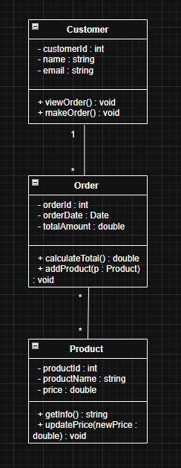
Lớp | Thuộc tính (Attributes) | Phương thức (Methods) | Vai trò
Product | - productId- productName- price | + getInfo()+ updatePrice() | Quản lý thông tin sản phẩm trong hệ thống.
Customer | - customerId- name- email | + viewOrder()+ makeOrder() | Đại diện cho khách hàng mua hàng.
Order | - orderId- orderDate- totalAmount | + calculateTotal()+ addProduct() | Lưu thông tin về các đơn hàng và các sản phẩm được mua.
Bài 5:
+-------------------------+
| Book |
+-------------------------+
| - bookId : int |
| - title : string |
| - author : string |
| - price : double |
| - quantity : int |
+-------------------------+
| + getInfo() : string |
| + updatePrice(newPrice) |
| + reduceQuantity(amount) |
| + isAvailable() : bool |
+-------------------------+

Bài 6:
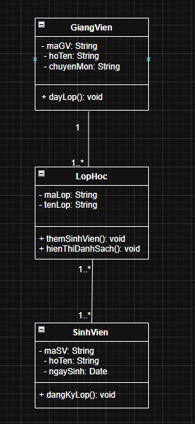
Bài 7:
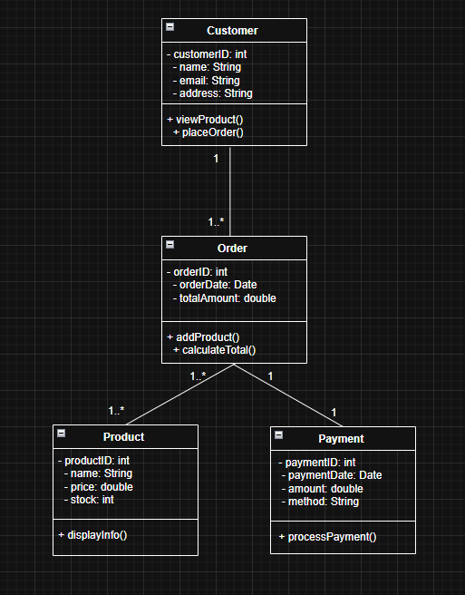
Bài 8:
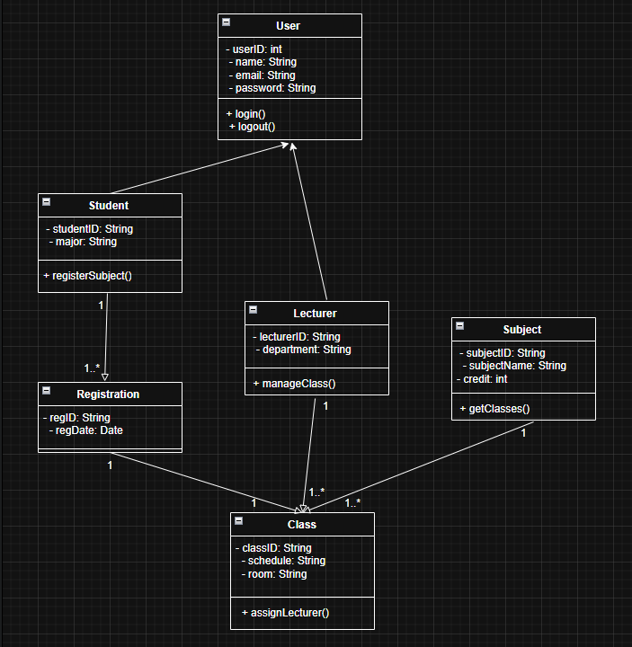
Bài 9:

Lỗi 1: Sai multiplicity
- Quan hệ 1–1 giữa User và Order là không hợp lý.
-Trong thực tế: một User có thể có nhiều Order, nhưng mỗi Order chỉ thuộc về một User.
- Đúng: User 1 ---- 1..* Order.

Lỗi 2: Modifier chưa chính xác
- Các thuộc tính (username, password, email, OrderId, …) đang là public (+).
-Dữ liệu nội bộ của lớp phải được bảo vệ → nên để private (-).
- Sửa: tất cả thuộc tính → -, các phương thức có thể để +.

Lỗi 3: Thiếu lớp trung gian hoặc chi tiết hệ thống
- Nếu đây là hệ thống bán hàng, nên có Product hoặc OrderDetail (vì một Order thường chứa nhiều sản phẩm).
-Tuy nhiên, nếu chỉ yêu cầu sửa 3 lỗi thì lỗi thiếu multiplicity và modifier là đủ, còn bổ sung class là phần cải tiến thêm.
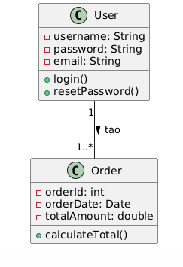
Bài 10:
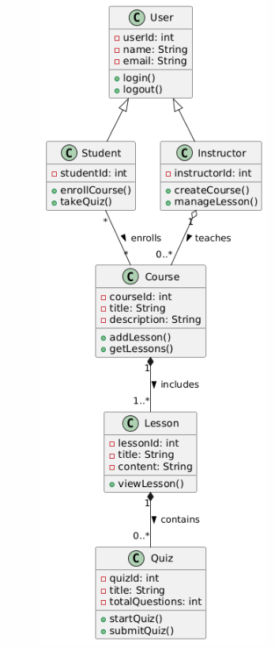
Bài 11:
